La tija és la part de la planta que transporta
l’aigua i l’aliment de les arrels cap a les fulles.

Mirant la tija sabem si la planta és un arbre, un arbust o una herba.
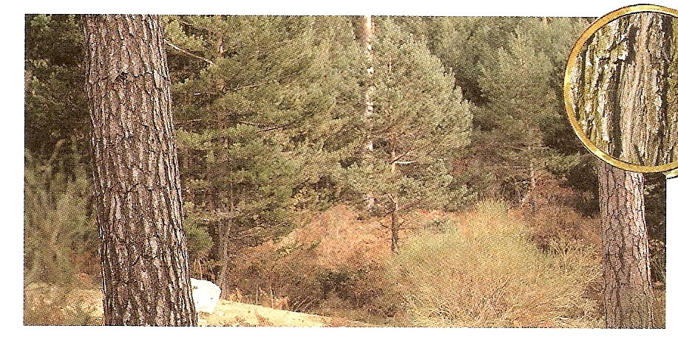
El tronc dels arbres està cobert per l’escorça, que pot ser rugosa o llisa.

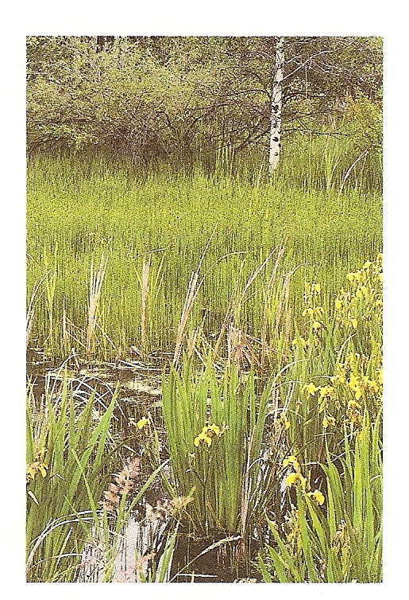
Els arbres tenen una tija dura i grossa, és el tronc. Les branques són a la part de dalt del tronc i formen la capçada.
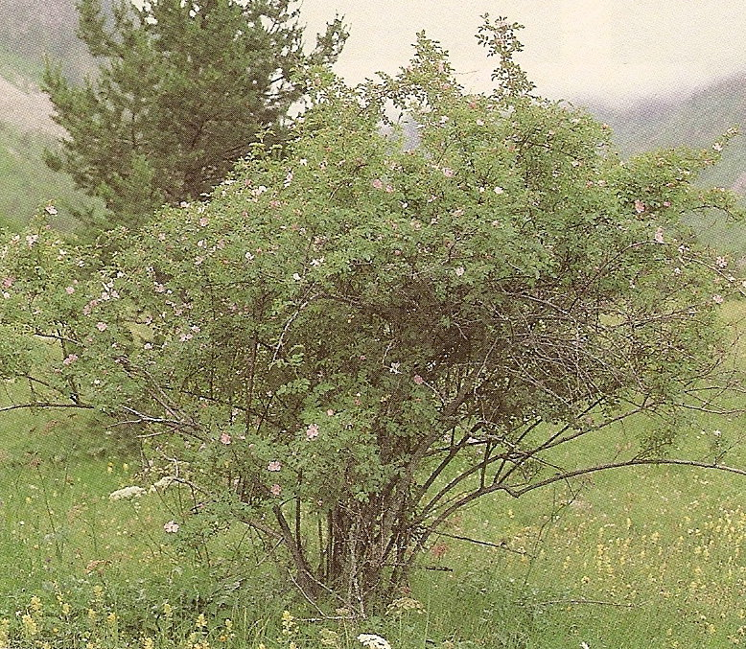

Les herbes tenen la tija prima i tendra.
Els arbustos tenen troncs més aviat
Prims i durs. Les branques surten des
de terra.

